Anotace: Pracovní list k procvičení slovní zásoby z tématu
Autor: Mgr. Věra Javorková
Jazyk: Čeština
Očekávaný výstup: Určit znaky ročního období - podzim
Speciální
vzdělávací potřeby: LMP
Klíčová slova: Roční období, podzim, odlet ptáků, vlaštovka, ovoce, zelenina, listy,
ježek, déšť, počasí, houby
Druh učebního
materiálu: Pracovní list
Druh interaktivity: Aktivita
Cílová skupina: Žák
Stupeň a typ
vzdělávání: Základní vzdělávání – první stupeň – 2. třída
Typická věková
skupina: 7 – 9 let
Celková velikost:

Vybarvi, co patří k podzimu.



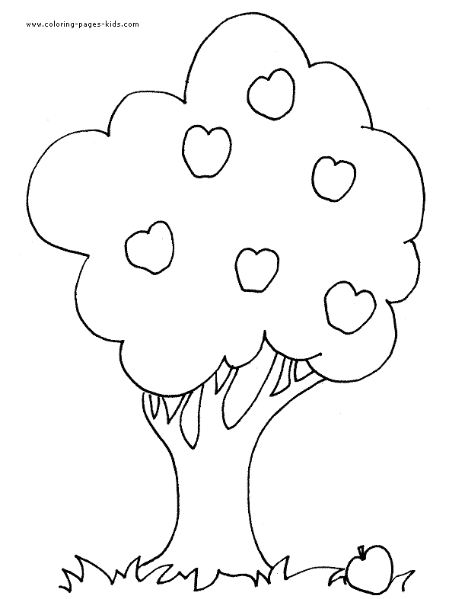

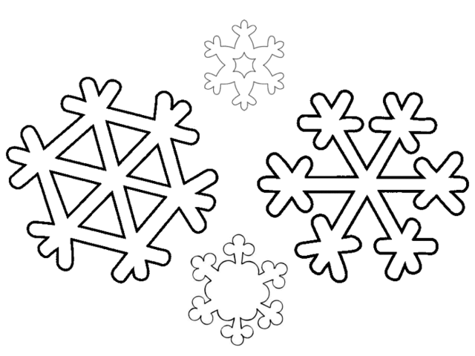
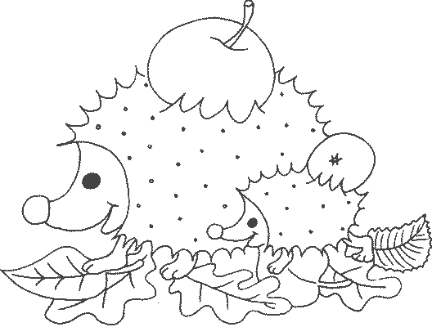
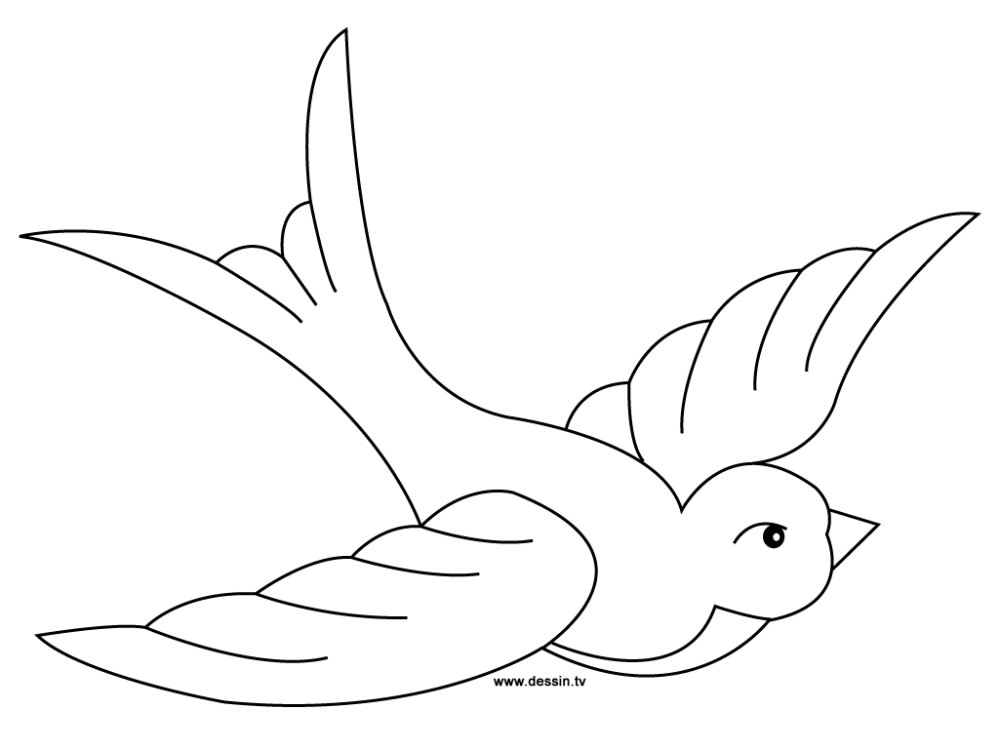

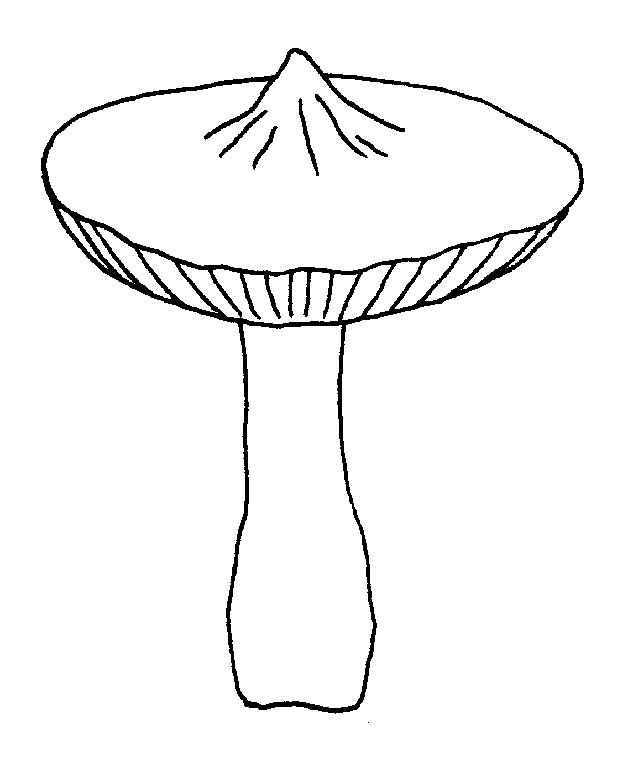
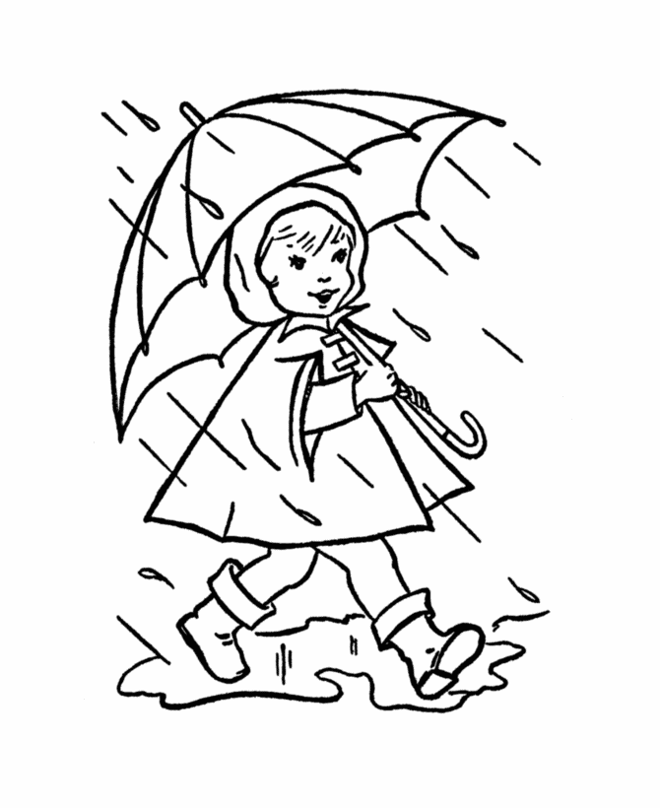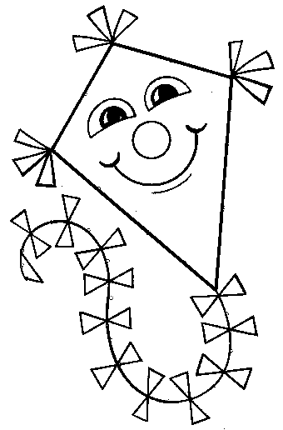

Namaluj si svého draka.

Zdroj obrázky:
Brambora:
http://www.google.cz/imgres?q=brambora&hl=cs&as_st=y&biw=1024&bih=614&tbs=itp:lineart,ic:gray,sur:fmc&tbm=isch&tbnid=r0jnXusIX_T96M:&imgrefurl=http://www.malvorlagen.ws/kartoffel/&docid=IXCeTexLbIw--M&imgurl=http://www.malvorlagen.ws/wp-content/main/2009_08/kartoffel-malvorlagen.jpg&w=350&h=245&ei=FEHOT_SHNcXbtAbslPGbCw&zoom=1 dne: 5.6.2012

Strom:
http://www.google.cz/imgres?q=stromy&hl=cs&as_st=y&biw=1024&bih=614&tbs=itp:lineart,ic:gray,sur:fmc&tbm=isch&tbnid=6OEJCwy-GVL1BM:&imgrefurl=http://www.print-coloring-pages.com/nature-coloring-pages/trees-coloring-pages/tree-coloring-page-01.php&docid=6jtDETLqrKM2YM&imgurl=http://www.print-coloring-pages.com/nature-coloring-pages/trees-coloring-pages/tree-coloring-page-01.gif&w=590&h=786&ei=UD_OT7mdEtDIsgaU_6TjCg&zoom=1&iact=hc&vpx=783&vpy=197&dur=1563&hovh=259&hovw=194&tx=126&ty=111&sig=103428085798159551126&page=1&tbnh=158&tbnw=119&start=0&ndsp=12&ved=1t:429,r:5,s:0,i:155 dne: 5.6. 2012

mrkev,rajče,hruška:
http://www.google.cz/search?as_st=y&tbm=isch&hl=cs&as_q=ovoce+zelenina&as_epq=&as_oq=&as_eq=&cr=&as_sitesearch=&safe=images&tbs=ic:gray,sur:fmc&biw=1229&bih=827&sei=n8y1T46NO8_P4QS8-KH4CQ#hl=cs&as_st=y&tbs=ic:gray%2Csur%3Afmc&tbm=isch&sa=1&q=zelenina&oq=zelenina&aq=f&aqi=g9&aql=&gs_l=img.3..0l9.51625.56547.4.65062.12.10.0.2.2.0.156.1093.0j9.9.0...0.0.JOHlZuVRB2Y&bav=on.2,or.r_gc.r_pw.r_qf.,cf.osb&fp=72263929359bc1b&biw=1229&bih=827 dne. 18.5. 2012

Jablko:
http://www.google.cz/search?as_st=y&tbm=isch&hl=cs&as_q=ovoce+zelenina&as_epq=&as_oq=&as_eq=&cr=&as_sitesearch=&safe=images&tbs=ic:gray,sur:fmc&biw=1229&bih=827&sei=n8y1T46NO8_P4QS8-KH4CQ#hl=cs&as_st=y&tbs=ic:gray%2Csur%3Afmc&tbm=isch&sa=1&q=ovoce&oq=ovoce&aq=f&aqi=g10&aql=&gs_l=img.3..0l10.133672.140282.0.148438.15.12.3.0.0.2.266.1562.0j6j3.9.0...0.0.1YcGmDogXV4&bav=on.2,or.r_gc.r_pw.r_qf.,cf.osb&fp=726f75501f3d040b&biw=1229&bih=827 dne:18.5. 2012

holčička s deštníkem:
http://www.activity-sheets.com/coloring_page/spring/02-spring-09.htm dne: 15.5. 2012

Listy:
http://www.google.cz/imgres?q=podzim&start=101&hl=cs&as_st=y&biw=1024&bih=614&addh=36&tbs=itp:lineart,ic:gray,sur:fmc&tbm=isch&tbnid=EBblzOofHjsA_M:&imgrefurl=http://www.bojanke.net/priroda/bojanke_jeseni/index_4.html&docid=KNJQ8bKt5Hov9M&imgurl=http://www.bojanke.net/priroda/bojanke_jeseni/crtezi/22.gif&w=429&h=424&ei=OzXOT-KHBY3vsgaJ6vn9Cg&zoom=1&iact=hc&vpx=539&vpy=242&dur=4328&hovh=223&hovw=226&tx=117&ty=97&sig=103428085798159551126&page=6&tbnh=138&tbnw=147&ndsp=24&ved=1t:429,r:3,s:101,i:62 dne: 5.6. 2012

ježek:
http://www.google.cz/imgres?q=je%C5%BEek&start=196&hl=cs&as_st=y&biw=1024&bih=614&addh=36&tbs=itp:lineart,ic:gray,sur:fmc&tbm=isch&tbnid=1MGTv0460E7YCM:&imgrefurl=http://ivetak.blog.cz/0808/jezci-sablony-omalovanky&docid=I480lCr_kA-s6M&imgurl=http://www.nicoles-funworld.de/windowcolor/Malvorlagen/tiere/igel/igel-26.jpg&w=528&h=400&ei=YDbOT9_0Lov2sgbM3omtCw&zoom=1&iact=hc&vpx=96&vpy=126&dur=4610&hovh=195&hovw=258&tx=148&ty=121&sig=103428085798159551126&page=12&tbnh=131&tbnw=173&ndsp=24&ved=1t:429,r:6,s:196,i:18 dne: 5.6. 2012

houba:
http://www.google.cz/imgres?q=houby&hl=cs&safe=off&as_st=y&biw=1024&bih=614&tbs=itp:lineart,ic:gray,sur:fmc&tbm=isch&tbnid=AlDwIObnI242-M:&imgrefurl=http://www.northamptonshirewildlife.co.uk/nfungi/fungiforkids.htm&docid=kQrVOTzdZXIcnM&imgurl=http://www.northamptonshirewildlife.co.uk/Images/Fungi09Mush.gif&w=1136&h=1376&ei=SznOT4fsJ4TGtAbN_b3dCg&zoom=1&iact=hc&vpx=499&vpy=117&dur=1781&hovh=247&hovw=204&tx=106&ty=141&sig=103428085798159551126&page=1&tbnh=142&tbnw=117&start=0&ndsp=11&ved=1t:429,r:3,s:0,i:138
dne: 5.6. 2012

sníh:
http://www.google.cz/imgres?q=sn%C3%ADh&hl=cs&as_st=y&biw=1024&bih=614&tbs=itp:lineart,ic:gray,sur:fmc&tbm=isch&tbnid=1q_s_MAasQpKQM:&imgrefurl=http://pokec.azet.sk/klub/sneh-sneh-sneh-sneh-sneh-sneh-sneh-sneh-sneh-sneh-sneh-sneh-sneh-sneh-sneh-sneh-sneh-sneh-sneh-sneh-sneh-sneh-sneh-sneh-sneh-sneh/fotoalbumy/vlocky/ft-372432841&docid=PS2jrptsGC4cwM&imgurl=http://m2.aimg.sk/fdetail/mf_372432841_b7658959de08a8d13098e1d9b3479112.gif&w=640&h=480&ei=MgjNT9m9MoTTtAabkdj5Bg&zoom=1&iact=hc&vpx=262&vpy=228&dur=1422&hovh=194&hovw=259&tx=98&ty=108&sig=103428085798159551126&page=1&tbnh=155&tbnw=212&start=0&ndsp=10&ved=1t:429,r:1,s:0,i:134 dne: 4.6. 2012

drak:
http://www.google.cz/imgres?q=pap%C3%ADrov%C3%BD+drak&hl=cs&as_st=y&biw=1024&bih=614&tbs=itp:lineart,ic:gray,sur:fmc&tbm=isch&tbnid=QS0BMfsr3NZm4M:&imgrefurl=http://www.123coloring.com/everyday/coloringpages,kites.html&docid=1FGKlEy8LxQ8bM&imgurl=http://www.123coloring.com/coloringpages/everyday/kites/images/cerfsvolants_008.gif&w=340&h=516&ei=OkjOT5c-zsO0Bp3poasL&zoom=1&iact=hc&vpx=746&vpy=127&dur=12875&hovh=277&hovw=182&tx=117&ty=152&sig=103428085798159551126&page=1&tbnh=112&tbnw=74&start=0&ndsp=24&ved=1t:429,r:6,s:0,i:93 dne: 5.6. 2012

vlaštovka:
http://www.google.cz/imgres?q=vla%C5%A1tovka&hl=cs&as_st=y&biw=1024&bih=614&tbs=itp:lineart,ic:gray,sur:fmc&tbm=isch&tbnid=vgF-p7SlVM0hzM:&imgrefurl=http://www.thedrawbot.com/coloring/coloring-swallow.html&docid=FqML_9ZmRpKMqM&imgurl=http://www.thedrawbot.com/files/2011/12/coloring-swallow.jpg&w=1024&h=768&ei=uErOT9KWL8nbtAbKwvDUCg&zoom=1&iact=hc&vpx=496&vpy=285&dur=1204&hovh=194&hovw=259&tx=132&ty=172&sig=103428085798159551126&page=2&tbnh=135&tbnw=180&start=8&ndsp=24&ved=1t:429,r:15,s:8,i:161
dne: 5.6. 2012

Sněženka:
http://www.google.cz/imgres?q=jaro&start=274&hl=cs&as_st=y&biw=1229&bih=827&addh=36&tbs=itp:lineart,ic:gray,sur:fmc&tbm=isch&tbnid=t9ZRG7WPxc2XjM:&imgrefurl=http://enachedumitrubogdan.blogspot.com/p/free-download.html&docid=yHJYiLEDR55nZM&imgurl=http://enachedumitrubogdan.com/free-download/icons/snowdrop-flower-springtime-cartoon-enache-free-download-coloring.png&w=150&h=150&ei=nwXDT4vGH6X_4QSSqb2yCQ&zoom=1&iact=hc&vpx=893&vpy=511&dur=2891&hovh=120&hovw=120&tx=110&ty=82&sig=104063797384332886473&page=9&tbnh=120&tbnw=120&ndsp=33&ved=1t:429,r:17,s:274,i:41 15.5. 2012

Větvička:
http://www.google.cz/imgres?q=jaro&start=407&hl=cs&as_st=y&biw=1229&bih=827&addh=36&tbs=itp:lineart,ic:gray,sur:fmc&tbm=isch&tbnid=P-p5e1iy0qnNiM:&imgrefurl=http://www.supercoloring.com/pages/blooming-flowers-in-may/&docid=MLFxWoNaFUTW9M&imgurl=http://www.supercoloring.com/wp-content/main/2009_09/Blooming-flowers-in-may-coloring-page.jpg&w=364&h=350&ei=wgbDT7yGH-3P4QSmqLn6CQ&zoom=1&iact=hc&vpx=116&vpy=326&dur=735&hovh=220&hovw=229&tx=121&ty=130&sig=104063797384332886473&page=13&tbnh=143&tbnw=149&ndsp=34&ved=1t:429,r:13,s:407,i:109 dne: 18.5.2012

koupání:
http://www.google.cz/imgres?q=plav%C3%A1n%C3%AD&hl=cs&safe=off&as_st=y&biw=1229&bih=827&tbs=itp:lineart,ic:gray,sur:fmc&tbm=isch&tbnid=rihx9Z8BkMDRHM:&imgrefurl=http://www.allcoloring.com/swimming-coloring-pages-19.html&docid=r6f7KyCWi77-pM&imgurl=http://www.allcoloring.com/images/swimming-coloring-pages-19.gif&w=553&h=563&ei=dRe_T5zxHcmChQf_55ScCg&zoom=1&iact=hc&vpx=637&vpy=293&dur=4532&hovh=227&hovw=222&tx=117&ty=127&sig=104063797384332886473&page=1&tbnh=124&tbnw=122&start=0&ndsp=34&ved=1t:429,r:13,s:0,i:122
dne: 25.5. 2012

